Slovenský zväz športového rybolovu
Slovenský rybársky zväz – Rada Žilina a
MO SRZ Bytča

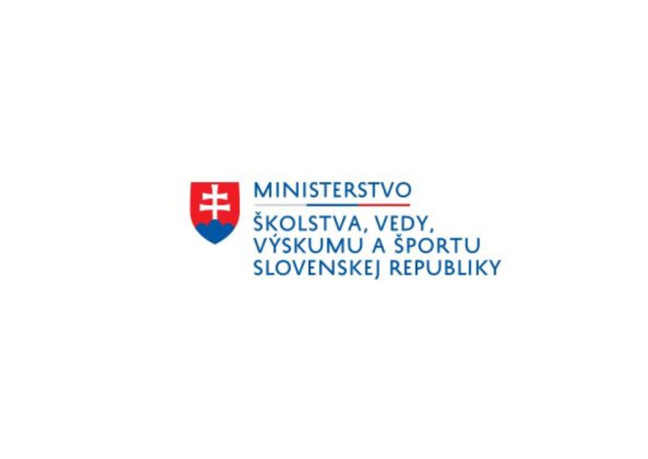

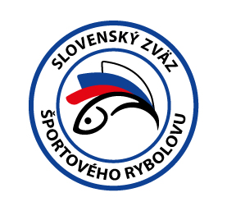

Propozície
LRU – plávaná

Medzinárodné majstrovstvá SR
družstiev, seniorov a žien

12.08.2022 – 14.08.2022

Váh č.12 3-4610-1-1
Bytča
Podľa plánu športovej činnosti na rok 2022 SZŠR v spolupráci so SRZ Rada Žilina a MO SRZ Bytča usporiada Medzinárodné majstrovstvá Slovenskej republiky v LRU - plávaná družstiev a v kategórii jednotlivcov - seniorov a žien.

Účastníci pretekov:
Družstvá a jednotlivci, ktorí sa písomne prihlásia do 05.08.2022 emailom na adresu: sekretariatszsr@gmail.com.

Štartovné: potrebné uhradiť do 05.08. 2022 na účet SZŠR LRU plávaná:
IBAN: SK55 0200 0000 0041 0357 4451
Variabilný symbol: 6322
Štartovné družstvá: 150,- €
Štartovné muži jednotlivci: 40,- €
Štartovné ženy: 20,- €
Do poznámka pre prijímateľa uviesť: MMSR a názov družstva
alebo: MMSR a meno pretekára/ky
(POVINNÉ, aby mohla byť vykonaná kontrola úhrady štartovného!!!)

Miesto konania: Váh č.12 3-4610-1-1

Termín konania: 12.08.2022 - 14.08.2022

Organizačný štáb:
Riaditeľ pretekov: Stanislav Sádecký
Garant rady SRZ: Ľuboš Krupička
Hlavný rozhodca: Tibor Petruš
Sektoroví rozhodcovia: Fedor Haluška, Milan Bajzík, Jozef Ptáček
Technický vedúci: Ľuboš Krupička
Bodovacia komisia: Tibor Petruš + 2 zabezpečí organizátor
Zdravotnícke zabezpečenie: na tel. 112

V prípade nepriaznivej pandemickej situácie môžu byť preteky preložené alebo zrušené, informácia bude zverejnená týždeň pred pretekmi.

Každý pretekár je povinný dodržiavať hygienické opatrenia podľa aktuálnej vyhlášky Úradu verejného zdravotníctva SR, ktoré budú zverejnené pred pretekmi.

Technické pokyny:
- Športový rybársky pretek je usporiadaný podľa zákona 216/2018 Z.z. § 20 a vykonávacej vyhlášky 381/2018 § 15.
- Preteká sa podľa súťažných pravidiel SZŠR pre LRU plávaná a aktuálnych modifikácií pre rok 2022.
- Množstvo krmiva rastlinného pôvodu je stanovené na 20 l a množstvo návnad živočíšneho pôvodu na 2,5 l, z toho môže byť max. 0,5 l neposekaných hnojákov /dendroben/, max. 0,5 liter kŕmnej (malej) patentky. Veľká patentka na chytanie bude umiestnená v samostatnej najmenšej nádobe z odmernej sady 1/8 l alebo tzv. puk. Všetci pretekári musia mať pri kontrole živú návnadu pripravenú v sade odmerných nádob typu „Sensas“.
- Návnada rastlinného pôvodu musí byť pri kontrole krmiva umiestnená v rybárskom vedre so značkami objemu na vnútornej strane.
- Dĺžka prútu je stanovená max. 13 m, pre kategóriu žien na max. 11,5 m. Tá istá dĺžka platí aj pre prúty s pohárikmi.

Špeciálne pokyny k týmto pretekom:
- Každý pretekár musí mať pripravenú nádobu (vedro) na presýpanie a skontrolovanie krmiva, t.j. minimálne jednu prázdnu nádobu (vedro) okrem nádob, v ktorých má už pripravené krmivo.
- Počas športového rybárskeho preteku nie je dovolené prechovávať v rybárskej sieťke ryby podľa §10 ods.1 písm. i) Vyhlášky 381/2018.
- Sektor môže byť rozdelený na podsektory v prípade väčšieho počtu prihlásených pretekárov.

Výskyt rýb: vyskytujú sa tu všetky druhy nížinných rýb, s prevahou rýb mrena a kapor (všetky druhy)

Príjazd k trati: Príjazd z cesty 507, cca 500 m pod VN Mikšová odbočiť doprava a táto cesta vedie priamo na trať cca C sektor.

Pretekárska trať:
Mapka bude distribuovaná dodatočne vedúcim družstiev.

Časový harmonogram:

Piatok 12.08.2022 povinný tréning
08.00 – 09.00 žrebovanie boxov + presun pretekárov
09.00 vstup pretekárov do boxov + príprava pretekárov
10.00 kontrola krmiva a živej nástrahy
10.50 – 11.00 kŕmenie
11.00 – 16.00 povinný tréning
15.00 žrebovanie sektorov pretekov na sobotu

Sobota 13.08.2022
07.00 – 07.30 žrebovanie jednotlivých miest
07.30 – 08.00 presun pretekárov na vyžrebované miesta
08.00 – 09.50 príprava pretekárov
09.50 – 10.00 kŕmenie
10.00 – 14.00 1. preteky
14.00 – 16.00 váženie, vyhodnotenie, žrebovanie sektorov na nedeľu

Nedeľa 14.08.2022
07.00 – 07.30 žrebovanie jednotlivých miest
07.30 – 08.00 presun pretekárov na vyžrebované miesta
08.00 – 09.50 príprava pretekárov
09.50 – 10.00 kŕmenie
10.00 – 14.00 2. preteky
14.00 – 16.00 váženie, vyhodnotenie M SR pre rok 2022

Rozpis signálov na sobotu a nedeľu:
08.00 – 1. signál vstup pretekára do pretekárskeho stanovišťa
08.55 – 2. signál 5 minút do začiatku kontroly krmiva
09.50 – 3. signál začiatok kŕmenia
10.00 – 4. signál začiatok pretekov
13.55 – 5. signál 5 minút do konca pretekov
14.00 – 6. signál koniec pretekov

Záverečné ustanovenia:
- Všetci pretekári musia mať platné registračné preukazy športovca SZŠR a preukazy člena SRZ /netýka sa zahraničných účastníkov/.
- Preteká sa za každého počasia. V prípade búrky bude pretek prerušený a bude sa postupovať podľa platných súťažných pravidiel.
- Každý pretekár preteká na vlastnú zodpovednosť a riziko. Pretekár do 15 rokov sa zúčastňuje na zodpovednosť sprevádzajúcej dospelej osoby, ktorá nesie plnú zodpovednosť za konanie pretekára počas konania pretekov
- Tréning na vytýčenej trati je povinný 12.08.2022 od 11,00 do 16,00 hod. Po tomto termíne je priestor pretekárskej trate uzatvorený. Vykonávanie lovu účastníkmi pretekov v týchto priestoroch až do začiatku pretekov je zakázaný pod sankciou diskvalifikácie. Tréning je povolený za podmienky, že ulovené ryby nebudú sieťkované, ale s náležitou opatrnosťou vrátené ihneď späť do vody.
- Každý pretekár po skončení preteku (aj tréningu) nechá po sebe vyčistené lovné miesto.

Občerstvenie: na trati bude zabezpečený bufet a každý pretekár má v sobotu a v nedeľu zabezpečený obed.

Ubytovanie: usporiadateľ nezabezpečuje, možné zabezpečiť si individuálne:
https://www.booking.com

Informácie o pretekoch: Ľuboš Krupička 0905 313 321

Na zabezpečenie týchto pretekov bol použitý príspevok uznanému športu z Ministerstva školstva, vedy výskumu a športu Slovenskej republiky.

Propozície kontroloval predseda ŠO LRU - plávaná.

Organizačný štáb Vám želá veľa úspechov na pretekoch.

Petrov zdar!

